

论文（设计）题目： 每行居中

学 院： XXX学院
年级专业： 20XX级XX
班 级： 1 班
学 号： 19060101
学生姓名： 张三
指导教师： 王一、李四
【填写要求】

1.字号、字体：正文一级标题为宋体、小四号、加粗；正文为宋体、小四号。
2.字符间距、行距：标准字符间距；行距：固定值，22磅。
3.段落设置：首行缩进中文2字（即4字符），包括标题单独成段；表格整体水平居中，行高8mm（可视版面适当调整）；单元格内的文字垂直居中，水平居中。
4.序号排列及字号、字体：正文各级序号格式必须保持一致。序号排列：四级即：一、（后面加“、”）（一）（后面无“．”或“、”） 1．（后面加“．”）（1）（后面无“．”或“、”）如正文仅分两级标题，则采用第1、3级序号，如分三级，则采用第1、2、3级序号。“．”为中文状态。

辽宁何氏医学院本科生毕业论文（设计）任务书
学生姓名： |  | 专业： | 学号：
毕业论文（设计）题目：
主
要
任
务
及
目
标
主
要
研
究
内
容
研
究
方
法

研  究  进  度  安  排 | (填写资料查阅与选题、调研与翻译外文资料、撰写开题报告、研究及论文初稿、论文修改稿、论文定稿的时间进度安排。)
主
要
参
考
文
献
指导教师：
年 月 日

辽宁何氏医学院本科生毕业论文（设计）开题答辩记录
答辩小组组长：
答辩小组成员：
答辩时间 |  | 年 月 日 | 答辩地点
答  辩  记  录 | （学生开题答辩过程中教师提问及学生的回答情况）  记录人：
答  辩  小  组  意  见 | 通过 不通过  答辩小组组长：

辽宁何氏医学院本科生毕业论文（设计）中期检查表
学生姓名： | 专业： | 学号：
毕业论文（设计）题目：
论文（设计）的进度计划：

已经完成的内容、尚未完成的内容及原因、下阶段进度计划及保证措施：

指导教师意见（不少于100字）：

指导教师：
年 月 日

辽宁何氏医学院本科生毕业论文（设计）指导记录表
第  次  指  导 | 指导内容：
第  次  指  导 | 指导内容：
第  次  指  导 | 指导内容：
第  次  指  导 | 指导内容：
第  次  指  导 | 指导内容：
第  次  指  导 | 指导内容：

指导教师：
年 月 日
注：以实际指导次数为准填写此表，超出本表次数可下载模板填写后附于表后，指导教师仅需在最后一次指导记录签字。

辽宁何氏医学院本科生毕业论文（设计）题目变更申请表
论文（设计）原题目
更新后题目
题目变更时间 |  | 开题后 □ 中期检查时 □ 答辩时 □
题  目  变  更  原  因 | 学生姓名： 年 月 日
导  师  意  见 | 指导教师： 年 月 日
答  辩  小  组  意  见 | 答辩小组组长： 年 月 日

注：如有题目变更请填写此表。

辽宁何氏医学院本科生毕业论文（设计）指导教师评分表
二级学院 |  |  |  | 年级专业
学生姓名 |  |  |  | 学 号
指导教师 |  |  |  | 职 称
题 目
项目  得分 | 学习态度 |  | 创新能力 |  |  | 专业及实践能力 |  | 论文（设计）质量
标准分 | 20 |  | 20 |  |  | 20 |  | 40
得 分
总 分
指  导  教  师  评  语 | 评语内容：（应包括以下5方面 ：1.论文 （设计）选题是否符合专业培养目标并有一定的意义；2.运用中外文献是否充实、全面、理解是否准确；3.研究方法是否得当，数据是否可靠；4.是否论点明确、论证充分、有自己的观点并有一定的创新性；5.格式写作是否规范。）
是否同意参加毕业论文 （设计）答辩： 是 □ 否 □
指导教师： |  |  |  |  | 年 月 日

辽宁何氏医学院本科生毕业论文（设计）评阅教师评分表
二级学院 |  |  |  |  | 年级专业
学生姓名 |  |  |  |  | 学 号
指导教师 |  |  |  |  | 职 称
题 目
项目  得分 | 选题意义 |  | 写作安排 | 逻辑构建 |  |  | 专业能力 | 学术规范
标准分 | 10 |  | 15 | 20 |  |  | 35 | 20
得 分
总 分
评  阅  教  师  评  语 | 评阅教师签字： 年 月 日

辽宁何氏医学院本科生毕业论文（设计）答辩记录
毕业论文（设计）题目
答辩小组组长
答辩小组成员
答辩时间 | 年 月 日 |  |  |  |  |  | 答辩地点
答  辩  记  录 | 记录人：
答  辩  评  分 | 项目 |  | 选题 |  | 专业及创新能力 |  |  | 论文（设计）质量 |  | 答辩表达
答  辩  评  分 | 标准  分值 |  | 10 |  | 20 |  |  | 30 |  | 40
答  辩  评  分 | 得分
答  辩  小  组  意  见 |  |  |  |  |  | 成  绩  ︵  分  数  ︶ |  | 答  答答辩小组组长：
注： 1.成绩按百分制计算。
2.总评成绩等级按“优秀（90-100分）、良好（80-89分）、中等（70-79分）、及格（60-69分）、不及格（60分以下）”五级制记录。

辽宁何氏医学院本科生毕业论文（设计）成绩评定表
二级学院 |  |  | 年级专业
学生姓名 |  |  | 学 号
指导教师 |  |  | 职 称
题 目
评定者 | 得 分 | 所占比例 |  | 得 分 |  | 总评定分数
指导教师 |  | 30%
评阅教师 |  | 10%
答辩小组 |  | 60%
等级评定 | 二级学院盖章：  年 月 日

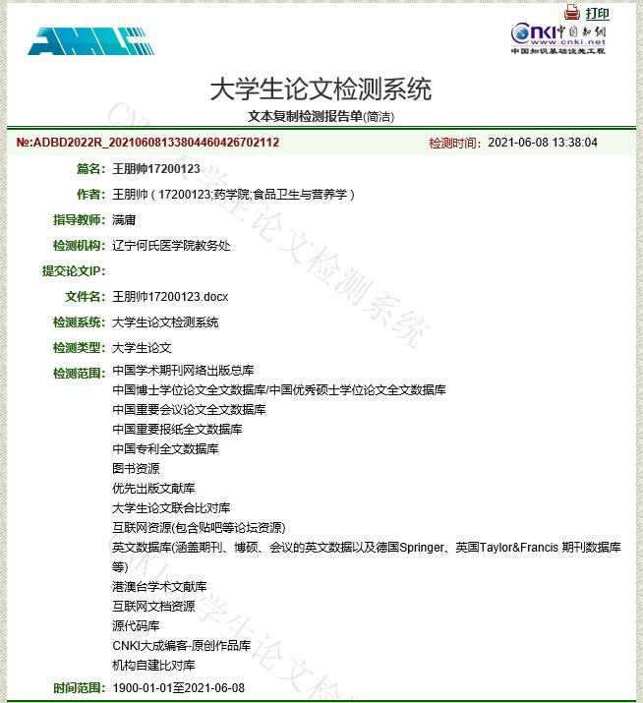
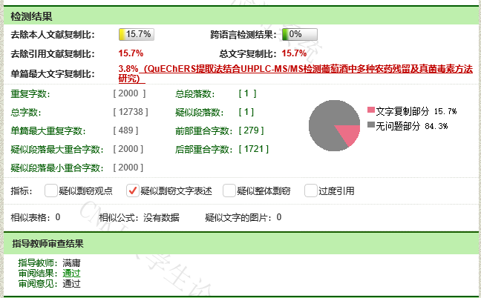
辽宁何氏医学院本科生毕业论文（设计）查重检测简洁报告单

